Zapytanie ofertowe 3/ZO/2022
Na realizację usługi opracowania graficznego i druku kalendarzy trójdzielnych na potrzeby Stowarzyszenia „Wielkopolska Wschodnia”
I.ZAMAWIAJĄCY
Stowarzyszenie „Wielkopolska Wschodnia”, ul. Chopina 12, 62-511 Kramsk
II.OPIS PRZEDMIOTU ZAMÓWIENIA
Zamówienie obejmuje:
L.P. | Nazwa | Ilość | Zdjęcie poglądowe
1. | Kalendarz trójdzielny  Specyfikacja zamówienia:  - wymiary kalendarza: 32 cm x 85,5cm  - nakład: 200 egz.  - Główka autorska wym.:  30 cm x 20 cm, papier kreda 250g, fullkolor, folia błysk, wykonana przez Wykonawcę z fotografii i materiału tekstowego dostarczonego przez Zamawiającego  - Kalendaria: 3 duże kalendaria, miesiąc i dni tygodnia w języku polskim, angielskim, niemieckim, rosyjskim  - imieniny,  -święta i niedziele wyróżnione na czerwono,  - czerwone okienko przesuwne,  - otwór do zawieszenia  e) koperty do kalendarzy białe kartonowe 350g/m2 o wysokiej jakości  f) koszty dostarczenia przedmiotu zamówienia leżą po stronie Wykonawcy.  g) zdjęcia uszlachetniane folią błysk i oprawione  z efektem wypukłości  h)4 logotypy zgodnie z księgą wizualizacji PROW | 200 sztuk | Zdjęcie poglądowe kalendarzy.  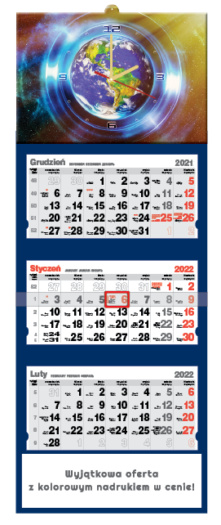  Zdjęcie poglądowe kopert kartonowych.  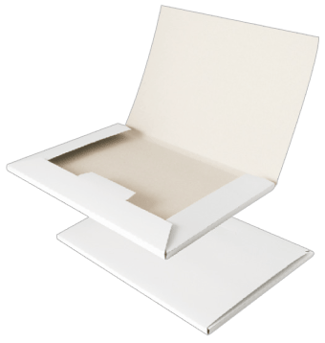

Koszty transportu na miejsce wskazane przez Zamawiającego związane z wykonaniem usługi leżą po stronie Wykonawcy.

Forma płatności: przelew na podstawie FV - 21 dni
III. TERMIN WYKONANIA ZAMÓWIENIA
Wymagany termin realizacji zamówienia do 15 grudnia 2022r.

IV. OCENA OFERTY
Zamawiający dokona oceny złożonych ofert na podstawie kryterium oceny. Po wyborze najkorzystniejszej oferty Zamawiający skontaktuje się telefonicznie lub elektronicznie
z Wykonawcą, który złożył najkorzystniejszą ofertę.

V. KRYTERIA
Zamawiający przy wyborze oferty kierować się będzie następującymi kryteriami:
– cena – 100%
Oferta powinna zawierać:
1. Całkowity koszt brutto zamówienia

VI. FORMA I TERMIN SKŁADANIA OFERT
Oferta powinna być:
1. Przesłana za pośrednictwem poczty e-mail na adres fundusze@wielkopolskawschodnia.pl lub dostarczona do Biura Stowarzyszenia „Wielkopolska Wschodnia”, ul. Kurpińskiego 6, 62-511 Kramsk (decyduje data wpływu do Biura Stowarzyszenia),
2. Termin nadsyłania ofert upływa w dniu 18 listopada 2022 r. o godz. 15.00

VII. INFORMACJE DODATKOWE
1. Niniejsze postępowanie ofertowe nie jest prowadzone w oparciu o przepisy ustawy
z dnia 29 stycznia 2004 roku Prawo zamówień publicznych.
2. Oferty złożone po terminie nie będą rozpatrywane.
3. Złożenie oferty nie jest równoznaczne z dokonaniem zamówienia.
4. Złożone oferty powinny zawierać specyfikację produktu.
W sprawach związanych z zapytaniem ofertowym proszę o kontakt:
Karolina Budny nr tel. 63 245 18 58, 664 031 617, email: fundusze@wielkopolskawschodnia.pl

